铜陵学院2018年度会议桌椅零星采购项目

招标文件

项目编号:tlxyzb[2017]81号

招标单位： 铜陵学院

法定代表人： 倪国爱

经办部门： 铜陵学院国有资产管理处

监督部门： 铜陵学院监察审计处

二〇一七年十二月二十七日
前 附 表
序号 | 内 容 规 定 | 备注
1 | 项目名称：铜陵学院2018年度会议桌椅零星采购
2 | 供货时间：见招标文件约定
3 | 质量要求：符合国家最新标准、行业最新规范
4 | 招标范围：会议桌椅采购与安装，详见招标文件内容。
5 | 招标方式：公开招标
6 | 资金来源：自筹
7 | 招标文件获取：起始为公告挂网时间，终止为开标时间，在铜陵学院国资处网站（http://gzc.tlu.edu.cn/）下载（公告附件）
8 | 投标答疑：请于2018年1月16日上午11:00前，投标单位如有对招标文件的疑问或投标需答疑的问题以书面形式报到铜陵学院国资处或发电子邮件至gzc@tlu.edu.cn。招标单位在1月19日下午5:00前在校园网公布
9 | 业务咨询：如需咨询，请联系铜陵学院国资处资产管理科徐老师（地点：铜陵学院新校区图书馆810室；电话：0562-5883540）
10 | 投标文件正本壹份，副本壹份
11 | 投标保证金的形式及金额：人民币贰仟元整。保证金必须从投标单位账户以转账或电汇方式汇入到以下指定账户：  户名：铜陵学院；账号：34001662208053000137；  开户行：建行铜陵建龙支行
12 | 投标保证金的退付：未中标人投标保证金在中标公告公示期结束后10工作日内，由我校统一办理退付（无息）手续，投标时请递交退付所需材料(开户行全称，开户行地址，银行账号，投标人联系方式等资料)。中标人投标保证金自动转为履约保证金。
13 | 投标文件递交：截止时间：2018年1月26日上午11：00；  送达地点：铜陵学院招投标办公室投标室（图书馆楼806室）。
14 | 踏勘现场：不集中组织,投标人自行踏勘现场（与业务咨询老师联系）
15 | 开标时间：待定

为确保产品质量，控制造价，提高资金使用效益，学校决定采用公开询价方式对2018年度会议桌椅零星采购项目进行招标,按照公开、公平、公正和诚实信用的原则，通过规范程序择优选择产品供应厂商并安装。具体招标条款如下：
一、招标内容与主要技术质量要求
（一）家具产品名称、规格及投标方式与要求说明
序号 | 产品名称 | 规格(mm) | 备注
1 | 会议桌A | 3600×1600×750（或760），参考式样见图（一）
2 | 会议桌B | 3600×1600×750（或760），参考式样见图（二）
3 | 会议桌C | 4200×1700×750（或760），参考式样见图（三）
4 | 会议桌D | 4600×1800×750（或760），参考式样见图（四）
5 | 会议桌E | 5000×2000×750（或760），参考式样见图（五）
6 | 会议桌F | 5500×2000×750（或760），参考式样见图（六）
7 | 会议桌G | 6000×2000×760，参考式样见图（七）
8 | 会议桌H | 8000×2200×760，参考式样见图（八）
9 | 会议桌I | 10000×2400×760，参考式样见图（九）
10 | 两人位条形  会议桌 | 1200×400×760，参考式样见图（十）
11 | 三人位条形  会议桌 | 1800×400×760，参考式样见图（十一）
12 | 会议椅 | 标准规格，参考式样见图（十二）
13 | 环保皮面  实木四脚椅 | 450×470×810，参考式样见图（十三）

说明：

1.各投标单位根据本招标书提供的参考式样图及制作要求对每个品种产品进行深化设计（具体式样及款型可适当调整），同时提供所投标报价的全部产品图纸与主要剖面图、设计彩色效果图及相应的技术说明书，并在每项产品设计彩色效果图下面具体说明产品的品牌、生产厂家、规格、配置（如有）、颜色、制作使用的材料品种（涉及制作需要的基材、木料、木皮、油漆、五金配件、饰面、胶粘剂等）及材料相对应的品牌、制造厂家、质量标准、技术参数、规格尺寸与工艺等。

2.各投标单位在本招标书提供的参考式样图及制作要求进行投标报价的同时，可分别对各产品另外自主推荐一款（需附产品式样图并说明具体规格尺寸、材质、颜色、款式及制作要求等）并自行编制报价表。
3.投标单位在投标时，必须提供会议桌（自行选择）、两人位条形会议桌、会议椅、环保皮面实木四脚椅样品各一件，与投标文件一并送达招标单位指定地点并安装摆放好（标明投标单位、品牌、生产厂家）。不按规定提供样品的投标无效。
4.各品种会议桌椅的颜色暂定与以下参考式样图设计一致，但产品具体颜色由中标单位负责提请招标单位最终确定。
5.上述各规格品种的会议桌椅系招标单位常用产品，招标方不承诺每种产品均采购，此次招标采用单价投标报价方式，中标单位将作为铜陵学院2018年度会议桌椅协议供货商，所供货物具体品种及数量、供货时间、供货地点必须按照招标单位实际需求，及时送达指定位置并安装调试到位，确保验收合格并交付正常使用，并视实际供货情况签订分合同。
（二）参考式样图及制作要求

1.会议桌（A）
参考式样图：
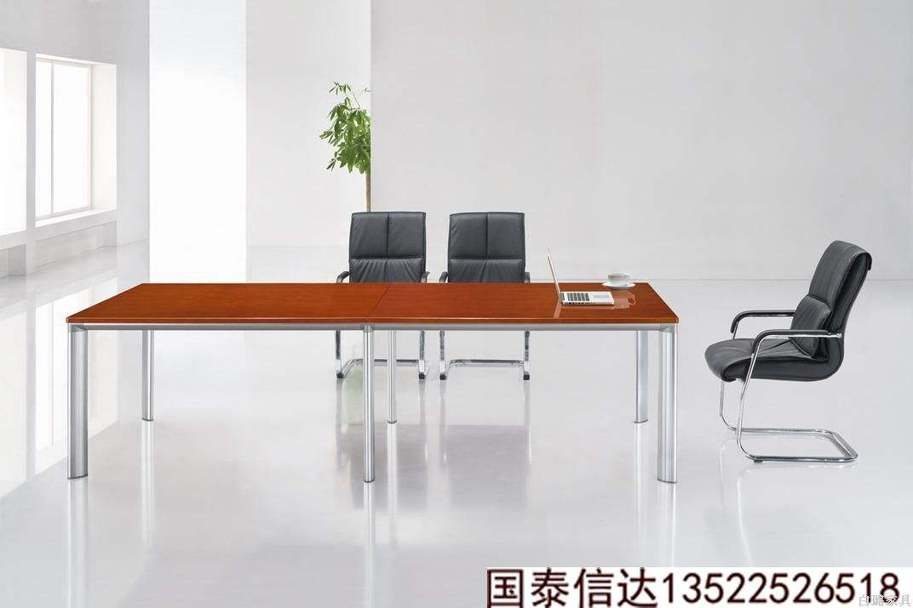
规格：3600×1600×760mm
材质说明与工艺要求：
1.面板采用优质MFC板，必须达到E1级板材的相关标准，并且符合《室内装修材料有害物质限量10项强制性国家标准》，不易变形，具有防火、防划、防污性能。2.钢脚厚度均匀、强度高、表面光滑、耐腐蚀不变形。3.五金配件：配件选用优质五金配件，强度高，不生锈，经久耐用。颜色暂定为黑胡桃色或红棕色，

2.会议桌（B）
参考式样图：
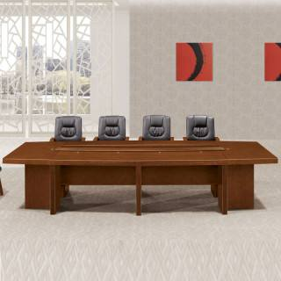
图（二）

规格：3600×1600×760mm
材质说明与工艺要求：
采用0.6mm厚优质胡桃木皮贴面，确保纹理及颜色一致；实木封边，内材采用优质E1级中密度纤维板，经过防潮、防虫、防腐等处理不变形；油漆采用高档优质环保聚脂漆， 7遍底漆、4遍面油，1遍封闭漆，硬度高，色泽均匀、耐磨性强，能长久保持漆面效果；配件采用优质五金配件，强度高，不生锈，经久耐用。颜色暂定为黑胡桃色或红棕色。
3.会议桌（C）
参考式样图：
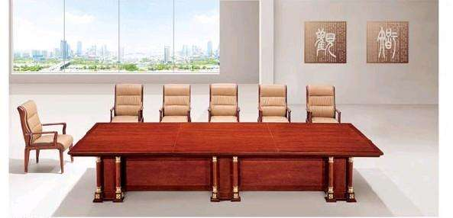
图（三）
规格：4200×1700×760mm
材质说明与工艺要求：
采用0.6mm厚优质胡桃木皮贴面，确保纹理及颜色一致；实木封边，内材采用优质E1级中密度纤维板，经过防潮、防虫、防腐等处理不变形；油漆采用高档优质环保聚脂漆，7遍底漆、4遍面油，1遍封闭漆，硬度高，色泽均匀、耐磨性强，能长久保持漆面效果；配件采用优质五金配件，强度高，不生锈，经久耐用。颜色暂定为黑胡桃色或红棕色。

4.会议桌（D）
参考式样图：
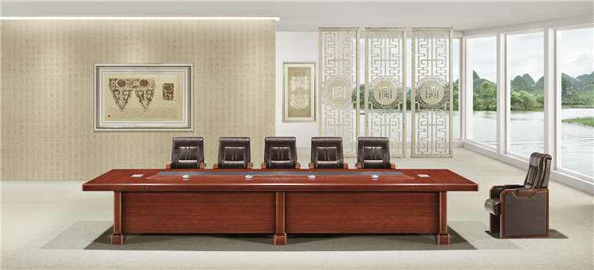
图（四）
规格：4600×1800×760mm
材质说明与工艺要求：
采用0.6mm厚优质胡桃木皮贴面，确保纹理及颜色一致；实木封边，内材采用优质E1级中密度纤维板，经过防潮、防虫、防腐等处理不变形；油漆采用高档优质环保聚脂漆，7遍底漆、4遍面油，1遍封闭漆，硬度高，色泽均匀、耐磨性强，能长久保持漆面效果；配件采用优质五金配件，强度高，不生锈，经久耐用。颜色暂定为黑胡桃色或红棕色。

5.会议桌（E）
参考式样图：
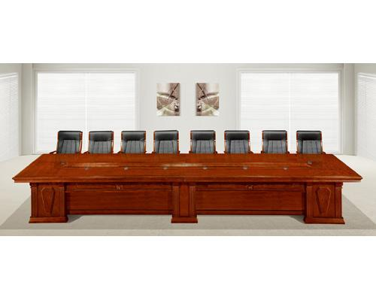
图（五）
规格：5000×2000×760mm
材质说明与工艺要求：
采用0.6mm厚优质胡桃木皮贴面，确保纹理及颜色一致；实木封边，内材采用优质E1级中密度纤维板，经过防潮、防虫、防腐等处理不变形；油漆采用高档优质环保聚脂漆，7遍底漆、4遍面油，1遍封闭漆，硬度高，色泽均匀、耐磨性强，能长久保持漆面效果；配件采用优质五金配件，强度高，不生锈，经久耐用。颜色暂定为黑胡桃色或红棕色。

6.会议桌（F）
参考式样图：
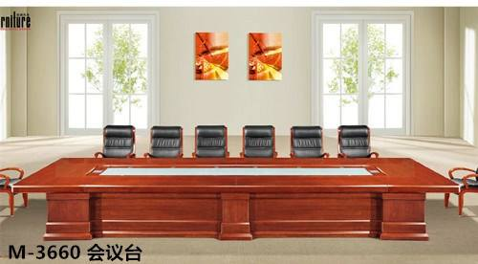
图（六）
规格：5500×2000×760mm
材质说明与工艺要求：
采用0.6mm厚优质胡桃木皮贴面，确保纹理及颜色一致；实木封边，内材采用优质E1级中密度纤维板，经过防潮、防虫、防腐等处理不变形；油漆采用高档优质环保聚脂漆， 7遍底漆、4遍面油，1遍封闭漆，硬度高，色泽均匀、耐磨性强，能长久保持漆面效果；配件采用优质五金配件，强度高，不生锈，经久耐用。颜色暂定为黑胡桃色或红棕色。
7.会议桌（G）
参考式样图：

图（七）
规格：6000×2000×760mm
材质说明与工艺要求：
采用0.6mm厚优质胡桃木皮贴面，确保纹理及颜色一致；实木封边，内材采用优质E1级中密度纤维板，经过防潮、防虫、防腐等处理不变形；油漆采用高档优质环保聚脂漆， 7遍底漆、4遍面油，1遍封闭漆，硬度高，色泽均匀、耐磨性强，能长久保持漆面效果；配件采用优质五金配件，强度高，不生锈，经久耐用。颜色暂定为黑胡桃色或红棕色。
8.会议桌（H）
参考式样图：
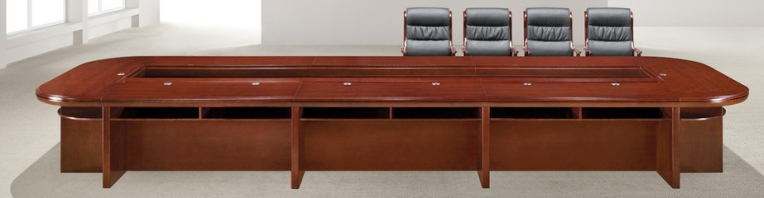

图（八）
规格：8000×2200×760mm
材质说明与工艺要求:
采用0.6mm厚优质胡桃木皮贴面，确保纹理及颜色一致；实木封边，内材采用优质E1级中密度纤维板，经过防潮、防虫、防腐等处理不变形；油漆采用高档优质环保聚脂漆， 7遍底漆、4遍面油，1遍封闭漆，硬度高，色泽均匀、耐磨性强，能长久保持漆面效果；配件采用优质五金配件，强度高，不生锈，经久耐用。颜色暂定为黑胡桃色或红棕色。
9.会议桌（I）
参考式样图：
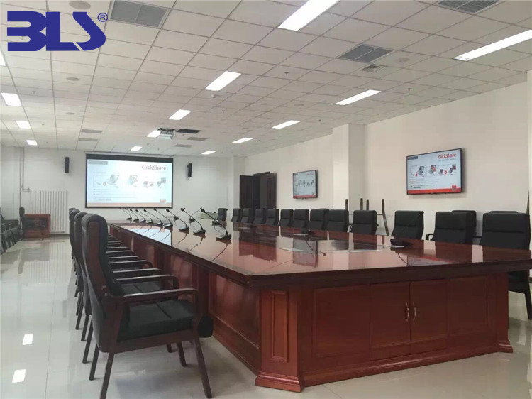
图（九）
规格：10000×2400×760mm
材质说明与工艺要求:
采用0.6mm厚优质胡桃木皮贴面，确保纹理及颜色一致；实木封边，内材采用优质E1级中密度纤维板，经过防潮、防虫、防腐等处理不变形；油漆采用高档优质环保聚脂漆， 7遍底漆、4遍面油，1遍封闭漆，硬度高，色泽均匀、耐磨性强，能长久保持漆面效果；配件采用优质五金配件，强度高，不生锈，经久耐用。颜色暂定为黑胡桃色或红棕色。
10.两人位条形会议桌
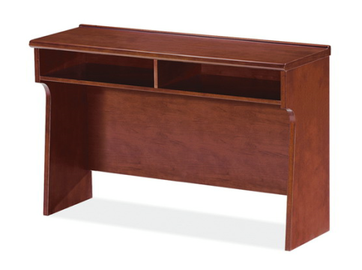参考式样图：
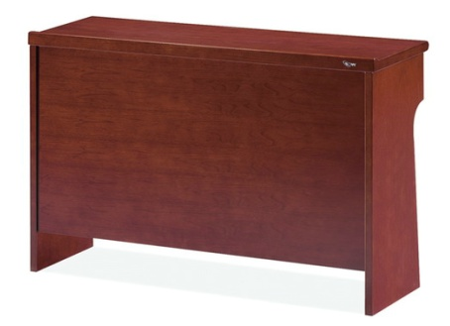

图（十）
规格：1200×400×760
材质说明与工艺要求：
采用0.6mm厚优质胡桃木实木皮贴面，确保纹理及颜色一致；实木封边，内材采用优质E1级中密度纤维板，经过防潮、防虫、防腐等处理不变形；油漆采用高档优质环保聚脂漆，7遍底漆、4遍面油，1遍封闭漆，硬度高，色泽均匀、耐磨性强，能长久保持漆面效果；配件采用优质五金配件，强度高，不生锈，经久耐用；材色纹理与使用之处的会议桌协调一致。

11.三人位条形会议桌
参考式样图：
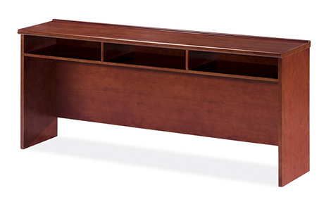
图（十一）
规格：1800×400×760
材质说明与工艺要求：
采用0.6mm厚优质胡桃木实木皮贴面，确保纹理及颜色一致；实木封边，内材采用优质E1级中密度纤维板，经过防潮、防虫、防腐等处理不变形；油漆采用高档优质环保聚脂漆，7遍底漆、4遍面油，1遍封闭漆，硬度高，色泽均匀、耐磨性强，能长久保持漆面效果；配件采用优质五金配件，强度高，不生锈，经久耐用；材色纹理与使用之处的会议桌协调一致。

12.会议椅
参考式样图：
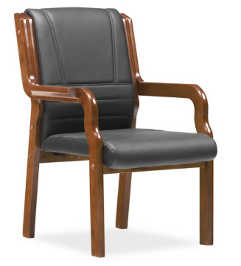
图（十二）
规格：与上述会议桌配套的标准规格的环保皮面实木四脚椅，中靠背、带扶手
材质说明与工艺要求：
面料采用优质黑色环保皮，皮面光泽度好，透气性强，柔软而富于韧性，厚度适中，具有冬暖夏凉的效果真，耐磨性强；内层PU成型35密度发泡海绵, 软硬适中，回弹性能好，不变形；软包件及缝纫应无破损、外形饱满、圆滑一致、缝纫线迹均匀、嵌线圆滑挺直；座背板为连体曲木板(采用1.5㎜夹板捌层热压成型板材, 成型板板厚为12㎜,板材承受压力达300KG)；木制颜色与以上会议桌颜色相近；扶手及框架采用橡木实木木方，材质坚硬、刚性强、含水率≤9%，符合GB/T3324标准，防腐、防虫不变形；配件采用优质五金配件，强度高，不生锈，经久耐用；油漆采用高档优质环保聚脂漆，色泽均匀、耐磨性强，能长久保持漆面效果。
13、环保皮面实木四脚椅
参考式样图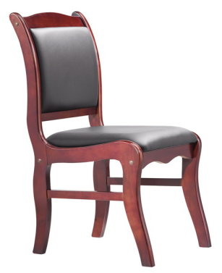：

图（十三）
规格：450×470×810
材质说明与工艺要求：
面料采用优质环保黑色环保皮，皮面光泽度好，透气强，柔软且富有韧性，耐磨性较强；内层PU成型发泡海绵，密度为35密以上；座背板为连体曲木板，采用1.5㎜夹板捌层热压成型，成型板板厚为12㎜，板材承受压力达200KG；框架采用上等木枋，材质坚硬、刚性强、含水率达标，防虫、防腐不变形；配件采用优质五金配件，强度高，不生锈，经久耐用；油漆采用高档优质环保聚脂漆，色泽均匀、耐磨性强，能长久保持漆面效果。
（三）质量与技术要求
1.质量标准及要求
（1）环保执行标准： GB18584-2001
（2）甲醛释放量标准： GB/T4897-92
（3）外形行位公差执行标准：GB/T3326-1997
（4）技术公差数执行标准： GB/T3324-1995
（5）形状与位置公差： GB10357
（6）力学性能与结构强度： GB4893
（7）漆膜的理化性能： GB1720
（8）油漆的附着力： ZB/TY81002
（9）木家具质量检验及质量： QB/T1951.1-1994
（10）钢制涂装前表面处理技术：GB6807-86
（11）高压静电热固性粉末喷塑：GB/T13667.3-1992
（12）产品的各项性能指标和制造质量必须达到或超过本标书技术要求和货物需求的事项以及国家相关产品最新技术规范和质量标准的要求，中标人对所供产品在交付使用前，必须向使用单位提供产品说明书、产品质量检验报告、产品质量保证书及认证证书、保修卡等必须具备的相关资料和必备的附件，并负责提供验收、检测、安装、调试合格证明资料。
（13）若在设计和制造中应用的某项标准或规范在本技术要求中没有规定，则投标人应详细说明其所采用的标准和规范，并提供该标准或规范的完整中文原件给招标人。只有当其采用的标准和规范是国家公认的、惯用的，且不低于本技术要求时才能为招标人所接受。
2.用料要求
（1）提供生产厂家证明、产品合格证书及近期采购发票等相关资料。
（2）实木类材料含水率、板面胶粘工艺必须严格按照国家及行业有关最新标准制作，并提供不变形、不脱胶、不开裂年限质量承诺。
（3）成批产品采用树种的质地应相似。同一胶拼件树种应无明显差异，针、阔叶材不得混合使用。
（4）不得使用腐朽材、虫蛀材、死结材等劣质材料。
（5）产品受力部位斜纹程度超过20%的不得使用。
（6）其他轻微材质缺陷，如裂缝（贯通裂缝除外）、钝棱等，应进行修补加工，不得影响产品结构强度和外观效果。
（7）木材含水率应不高于铜陵地区的年平均木材平衡含水率。
3.木工技术要求
（1）人造板制成的部件应进行封边处理。
（2）薄木和其他材料覆面不允许有脱胶和鼓泡。
（3）榫及零部件结合应严密、牢固。
（4）塞角、栏屉条等支承零件的结合应牢固，装板部件配合不得松动。
（5）启闭零件和配件应使用灵活。
（6）薄木和其他材料覆面的拼贴应严密、平整、不允许有明显透胶。各种配件安装应严密、平整、端正、牢固，结合处应无崩茬或松动。外表的倒棱、圆角、圆线应均匀一致。不涂饰部位粗糙度：Rn﹥12.5um(粗光)。
（7）车木线型应一致，凹凸台级应均匀，对称部位应对称，车削线条应清晰，加工表面不得有崩茬、刀痕、砂痕。
4.涂饰表面
（1）整件产品及成批产品色泽应相似。
（2）产品表面漆膜不得有皱皮、发粘和漏漆现象。
（3）产品不涂饰部分应保持清洁。
（4）正视面（包括面板）涂层应平整、光滑，漆膜实干后应无明显木孔沉陷。其他部位涂层手感应光滑，无明显粒子。涂层应无明显加工痕迹、划痕、雾光、白棱、白点、鼓泡、油白、流挂、缩孔、刷毛、积粉和杂渣。
（5）软硬质覆面表面纹理应相似，不应有凹陷、麻点、裂痕、划伤、崩角和刀口。
5.外观要求
（1）组装后的会议桌椅不准有影响外观和使用性能的永久变形；凡触及人体和存放物体的部分应该去掉毛刺、锐角、突出物和棱角；各部位的安装应牢固、可靠、不允许有松动现象；外表接头处要求光滑、压件表面不允许有裂纹；表面涂饰应该平整光滑，色泽均匀、不允许有流挂、起粒、露底、剥落、伤痕等缺陷。
（2）台面平整度正视面≤0.1㎜，外表面结合处缝隙应≤0.1㎜；线条均匀整齐，转角过度自然；门板、抽屉等可开启位灵活顺畅、无明显异响和阻滞；整套产品同批产品木材纹理、颜色基本一致；漆膜理化性能：附着力1级，耐磨度2000转/1级，光泽1级。
6.安装与验收
（1）中标单位负责派有经验的技术人员，自备安装工具到使用单位指定地点进行安装，直到会议桌椅正常使用，其费用由投标单位负担，并包含在投标报价中。
（2）货到招标人指定地点安装完毕后按上述条款规定由招标人组织验收。
（3）中标单位的产品到位后将根据需要请权威机构（专家）进行质量和环保的检验和检测。如需要可进行破坏性验收，损失由责任人承担。
（4）验收未通过产品，由中标人承担由此造成的一切责任。
7.质量保全与售后服务

（1）质量保证期：所有产品经招标单位及使用单位共同验收确认合格后24个月。
（2）保修期：自质量保证期满开始计算不少于五年。
（3）在质保期与保修期内，使用单位在正常条件下使用，由于中标单位设计或制造上的缺陷及制作使用的材料问题而发生的一切质量问题均由中标供应商负责。一旦发生质量问题，投标人保证在接到通知24小时内赶到现场进行修理、更换或退货，费用由投标人负责。如供货商在接到通知后24小时内没有答复或处理问题，则视为供货商承认质量问题并承担由此而发生的一切费用。保修期间会议桌椅的一切质量问题，更换部件及会议桌椅本身质量原因造成的直接经济损失应全部由投标人负责。
（4）中标供应商应按照投标文件中的承诺，进行其他售后服务工作。
8.特别说明：
本次货物招标，招标人仅提供产品参考式样图，不承担由此而产生的知识产权等事项而造成的一切责任；投标人应保证对其提供的上述产品及制造工艺享有完全的知识产权，对由此引起的侵犯第三方的利益等事项承担全部责任。

二、投标人资格条件
1.投标人须具备《中华人民共和国政府采购法》第二十二条规定的条件；
2.具有本项目产品生产能力或授权经销资质的独立企业法人；
3.所投产品必须符合国家有关技术标准要求；产品生产厂家须通过ISO9001管理体系质量认证和ISO14001环保体系认证；
4.投标单位及其法定代表人无法律纠纷、无不良记录，依法纳税，社会信誉良好；同时承诺遵守高校廉洁从业（政）的各项规章制度；
5.认同并严格履行招标文件的各项规定，能够按照招标文件的要求编制投标文件，并对招标文件提出的要求和条件做出实质性响应；
6.本次招标不接受联合体投标。

三、投标准备
1.投标费用：投标人应自行承担其所有与准备和递交投标文件及样品所涉及的一切费用，无论投标结果如何，招标单位对上述费用不负任何责任。
2.现场勘察：投标单位在投标之前，对本招标项目的一切情况，如招标产品的质量标准和材料要求、招标价格组成、招标付款条件及安装要求等，应认为均已详细研究和全面了解，并到实际供货和安装现场核实查看，投标单位将被认为已充分了解并已接受本招标项目将要面临的产品供应现状和条件，保证投标文件正确无误，如因错误造成的各种损失均由投标单位自身负责。投标人对现场勘察必须经招标单位允许和事先安排，方能进入勘察现场，其勘察费用自理。

四、付款方式及供货期要求
1.付款方式：不支付预付款，所供产品按招标单位要求送达指定地点并安装完毕，经验收合格后一个月内根据中标单位提供的完整、有效的正规发票支付实际货款的90%；余款作为质量保证金，在质保期满两年且无产品质量和售后服务问题后支付（不计利息）。（可分批结算与支付）
2.供货期：2018年1月1日 至2018年12月31日。
3.供货期要求：中标单位作为铜陵学院2017年度会议桌椅协议供货商，所供货物具体品目及数量、供货时间、供货地点须按照招标单位要求，及时送达指定位置并安装调试到位，确保收合格并交付正常使用，视实际供货情况签订分合同。（各投标单位必须在投标时根据自身情况进行说明）

五、招标文件
1.招标文件的组成：本招标书及相应的补充文件（含招标答疑书）。
2.招标书获取时间：自2017年12月28日开始，有意投标的单位可在铜陵学院国资处网站（http://gzc.tlu.edu.cn/）自行下载。
3.招标文件的补遗：投标人应认真检查招标文件的内容是否齐全，如有遗漏应立即向招标单位索取，否则责任自负。
4.招标文件的澄清：
（1）投标人收到招标文件后如有疑问或需澄清，应于2018年1月16日上午11:00前，以书面形式（署名并加盖公章）向招标人提出，或发电子邮件至gzc@tlu.edu.cn。在规定时间内对招标文件未提出疑义，即视为默认招标文件的全部内容。
（2）投标单位对招标单位提供的招标文件所做出的推论、解释和结论，招标单位概不负责。投标单位由于对招标文件的任何推论误解以及任何单位对有关问题的口头解释所造成的后果，均由投标单位自负。
（3）如有答疑，招标单位于2018年1月19日下午5：00前，将答疑在铜陵学院国资处网站公布。因此，各投标单位无论有无答疑，均请上网察看。
5.招标文件的修改：
（1）招标单位在投标截止日期前的任何时候，可因任何原因，对招标文件以补充通知的方式进行修改。这种修改可能是招标单位主动做出的，也可能是为了解答投标人要求澄清的问题而做出的。
（2）招标文件的修改或补充通知将通过铜陵学院国资处网站公布，并将作为招标文件的一部分对其起约束作用，与招标文件具有同等效力。
（3）为使投标人在编制投标文件时，将补充通知修改的内容考虑进去，招标单位可以延长投标截止时间（延长时间在补充通知中写明）。
6.招标文件的效力：本招标书是编制投标书的主要依据，投标人应认真阅读招标书的内容，如果投标人的投标书不能满足本招标书的要求，将作为废标处理，责任由投标人自负。
7.招标文件的解释：本招标书和相关招标文件的解释权归属铜陵学院国有资产管理处。

六、投标报价
1.投标报价所列单价应包括：产品价款、材料损耗、设计费、运输保险费、装卸费、搬运费、安装费、验收费、售后服务费、利税和应承担的风险等一切费用。
2.投标报价的方式：按招标内容涉及的不同产品分别采用分项报价的方式，投标价格应包括采购人对招标货物（服务）验收完成投入使用前后的所有费用，任何投标报价中的错漏，由投标人自行负责。
3.投标报价的方法：依据本招标书的有关要求及投标单位所做的深化设计，各投标单位结合市场行情和自身实力并充分考虑本项目实际情况和风险进行投标报价，本报价为综合单价，实行一次性包死。

七、投标文件
（一）投标文件的编制：
1.要求：投标人应仔细阅读招标文件的所有内容，按招标文件的要求提供投标文件，并保证所提供的全部资料的真实性，以使其投标可以对招标文件做出实质性响应。否则，其投标将被视为无效投标。
2.投标人编写的文件和往来信件应以中文书写。如果投标文件或与投标有关的其它文件、信件及来往函电以其它语言书写，投标人应将其译成中文。
3.投标人递交书面投标文件时，应同时递交投标文件电子版一份。
4.投标文件中使用的计量单位应使用中华人民共和国法定计量单位。
5.投标报价和结算均使用人民币。
（二）投标文件的组成：本次投标书由技术标和商务标两个部分组成。其中：
1.商务标的主要内容：
（1）法定代表人授权书（见附件一）；
（2）投标保证书（见附件二）；
（3）投标报价表（见附件三）；
（4）投标单位基本情况简介和近期主要业绩介绍；
（5）投标人资质证明及有关文件（见附件四）；
（6）商务、技术规格偏离表（见附件五）；
（7）售后服务的内容及维修保养方案（见附件七）、产品质保期与保修期承诺；
（8）所供产品质量证明文件，以及制作使用的主要材料质量检测报告和质量认证证书；
（9）履行合同所必需的设备及专业技术能力证明材料；
（10）保证所投设备产品正常、安全使用所需的与产品配套提供的配件、零部件及材料清单；
（11）随产品赠送的备品备件（见附件六）、易损件及专用工具清单和分项报价表。
2.技术标的主要内容：
（1）投标报价的全部设备产品设计图纸与主要剖面图、设计彩色效果图及相应的技术说明书，并在每项产品设计彩色效果图下面具体说明产品的规格、配置（如有）、颜色、品牌、生产厂家、投标单价、制作使用的材料品种（涉及制作需要的基材、木料、木皮、钢材、油漆、五金配件、饰面、海绵、弹簧、胶粘剂等）及相对应的品牌、制造厂家、质量标准、技术参数、规格尺寸与工艺等；
（2）产品制造工艺及投标产品的质量保证体系和承诺；
（3）安装施工方案及施工组织设计和安全文明施工保证措施；
（4）投标单位认为需要提供的其他技术资料，如与投标有关的详细的交货清单、产品手册、样本说明书、宣传册及其他相关资料；投标人提出的合理化建议等。

（三）投标文件的份数、签署：
1.投标人应递交壹份“正本”和壹份“副本”，并明确标明“正本”与“副本”。正本与副本都应装订成册，正本与副本如有不一致之处，以正本为准。副本可以复印（需加盖公章）。
2.投标书涉及的主要文件必须由法定代表人签字盖章，同时盖投标单位公章。

（四）投标文件的格式和书写：
1.招标文件提供的文件格式（见附件）投标人必须使用，但格式可以按同样格式进行扩展。投标文件要求编写目录，页码应连续，牢固装订成册，不可插页抽页。
2.投标书正本必须用不能擦去的墨水书写或打印填写，字迹应易于辨认并加盖单位公章和法定代表人签章，写明日期。
3.全套投标文件应无修改和行间插字，除非这些修改是按照招标人的书面要求进行的，或是投标人造成的必须修改的内容，但修改处必须加盖投标单位的法定代表人印章或其代理人的印鉴。
4.投标文件必须应严格按照招标文件的要求编制，标书应有目录、内页应有页码，以便查找。

（五）投标文件的密封和标记：
1.技术标和商务标合订成一本，使用密封袋将投标文件正本与副本分别密封，并在封袋上明确标明“正本”和“副本”，资料袋密封后加盖投标单位公章和法定代表人印章。
2.所有封袋上都应写明招标单位名称、项目名称、招标编号、投标单位名称等并标有“请勿于招标单位规定的开标时间前启封”的字样，以提请注意。
3.投标人按上述规定进行密封和标记后，将投标文件按照招标文件的要求送达指定地点。
（六）投标有效期：
1.投标文件从开标之日起，投标有效期为60个工作日。
2.特殊情况下，在投标有效期满之前，招标单位可以以书面形式要求投标人延长其投标有效期。投标人可以以书面形式拒绝或接受上述要求。对于拒绝上述要求的投标人，其投标保证金不被没收。对于接受该要求的投标人，招标单位既不要求也不允许其修改投标文件。
（七）投标文件和样品的递交：
1.投标单位必须在2018年1月26日11:00前将投标文件送达铜陵学院招投标办公室投标室（新校区图书馆806室，联系人胡老师，联系电话：5881077），逾期将被拒绝。投标单位在递交投标文件的同时按本招标文件有关要求送达样品。
2.招标单位不向投标单位支付投标补偿费，但投标文件及资料归招标单位所有，无论投标人是否中标均不予退还。

（八）无效标书的规定：
出现下列情况之一的，其投标为无效投标：
1.投标文件未按照招标文件规定要求密封、签署、盖章的；
2.投标书和资料袋未加盖公章和法定代表人印章的；
3.在投标截止时间之后送达的投标文件的；
4.未按规定的格式填写，内容不全或字迹模糊辨认不清的；
5.互相抄取标书的，串标、陪标及采取其它一切不正当行为的；
6.投标人递交两份以上内容不同的投标书，且未声明哪一份为有效的；或在同一份投标文件中对同一规格型号的产品报有两个或多个报价，且未声明哪个报价有效的；
7.投标人未按要求提供投标保证金的；
8.未实质性响应招标文件的；
9.投标人弄虚作假或投标文件的内容有严重不符合事实的；
10.违反国家法律、法规规定及本招标文件的有关要求。

（九）投标保证金：
1.投标人在递交投标文件的同时，向招标单位交纳投标保证金贰仟元。
2.中标单位投标保证金转为履约保证金，有效标的未中标单位的投标保证金将在定标后二周内退还（不计利息）。
3.下列任何情况发生时，投标人将不得要求招标单位退还其投标保证金：
（1）投标人在规定的投标有效期内撤回其投标；
（2）经查实，投标人提供的资料有弄虚作假行为或互相串标、抬标的；
（3）中标人无正当理由拒绝签订合同或在规定的期限内未按招标文件要求签订合同。

八、开标、评标、定标
1.开标会的时间、地点将由招标单位另行决定。投标人不参加开标会。
2.评标办法：采取综合评议的办法，评标小组根据各投标人提供的投标文件中有关材料将评审以下内容：按招标文件要求所作的深化设计；技术方案；产品的性能和技术参数；样品制作工艺，材料，设计；质保期；售后服务优惠承诺；产品权威认证；成功案例及业绩；企业实力及报价等。具体评分标准、评分因素及所占分值见下表。（满分100分，计算过程和结果四舍五入，精确到小数点后两位）
评分标准 | 评分因素 |  | 所需提供材料 | 分值
技术部分标准 | 深化设计 | 根据本招标书提供的参考式样图及制作要求对每个品种产品进行深化设计，同时提供所投标报价的全部产品图纸与主要剖面图、设计彩色效果图及相应的技术说明书，并在每项产品设计彩色效果图下面具体说明产品的品牌、生产厂家、规格、配置（如有）、颜色、制作使用的材料品种（涉及制作需要的基材、木料、木皮、油漆、五金配件、饰面、胶粘剂等）及材料相对应的品牌、制造厂家、质量标准、技术参数、规格尺寸与工艺等。  深化设计全面完整的得8分；每少一种产品扣1分，未完全说明的每一种产品扣0.5分，本项扣完为止。 | 提供深化设计装订入投标文件，未提供深化设计的不得分 | 8
技术部分标准 | 技术方案 | 技术方案主要内容要求：保证项目实施的技术力量和人力资源安排，保证供货质量的措施，保证供货期的方案和措施，安装、调试、验收的方案和措施，对本项目有效的改进措施和合理化建议。  综合比较所有投标人技术方案的先进性、合理性、全面性，设计先进、方案合理、技术力量强的得6-7分；设计、方案、技术均一般的，得3-5分；设计、方案、技术存在欠缺的，得1-2分。 | 提供技术方案装订入投标文件，未提供技术方案的不得分 | 7
技术部分标准 | 性能和技术参数 | 所有关键性的技术参数（含质量要求、用料要求）均满足且多数技术参数明显优于招标需求的，得10分；所有关键性的技术参数均满足且多数技术参数与招标需求基本一致的，最高得10分；允许偏离的指标低于招标需求（负偏离）的，每项扣1.5分,本项扣完为止。 | 提供产品技术参数偏离的相关证明材料 | 10
技术部分标准 | 样品 | 样品制作工艺，材料，设计等优秀的9-12分，一般的5-8分，较差的1-4分。 | 专家组现场查看样品 | 12
商务部分标准 | 质保期 | 质保期超过招标文件规定的，每增加1年得1分,最多得3分。 | 提供承诺函，未提供承诺函的不得分 | 3
商务部分标准 | 售后服务优惠承诺 | 售后服务方案全面周到且配件耗材齐全、优惠幅度大、性价比高的,得4-7分，售后服务不全面或配件耗材不齐全、优惠不明显、性价比一般的,得1-3分。 | 提供售后服务方案装订入投标文件，未提供售后服务方案的不得分 | 7
商务部分标准 | 国家政策 | 所投主要产品为国家自主创新产品的得1分。为国家环境标志产品的得1分。 | 提供有效的自主创新产品证书、中国节能产品认证证书、中国环境标志产品认证证书。（原件/复印件） | 2
商务部分标准 | 权威认证 | 制造商通过ISO9001质量管理体系、ISO14000环境认证体系及其他国际、国内权威机构（具体）认证并获得相关证书的，每得1项得1分，满分4分。 | 提供证书（原件/复印件） | 4
商务部分标准 | 成功案例及业绩 | 投标人2014年至今成功实施的合同金额在10万元及以上的同类项目（办公家具类）业绩或案例，一项得2分，满分4分。  注：投标人提供的业绩或案例均是非同类项目的,本项不得分。但经评标委员会认定技术难度、项目复杂程度等与案例要求相当或者高于案例要求的，按本条评分。 | 提供合同（原件/复印件） | 4
商务部分标准 | 企业实力 | 制造商、投标人的质量管理体系、生产能力及供货能力、所具备的资格和资信等。根据投标文件相关内容，有评审专家按情况打分，最高3分。 | 投标文件相关内容 | 3
报价部分评分 | 根据各投标人的最终有效投标报价，以满足招标文件要求且最终有效投标价格最低的投标报价为评标基准价，其价格分为满分40分。其它投标人的价格分统一按照下列公式计算：投标报价得分=(评标基准价／投标报价)×40（四舍五入，精确到小数点后二位）。 |  | 以报价表中的金额为准 | 40
3.在评标过程中，评标组认为需要，可要求投标单位对其投标文件中的有关问题进行澄清或提供补充说明及有关资料，投标单位应做出答复。
4.评标和定标工作不邀请投标单位，投标单位对评标工作所提出的问题和意见，招标单位不作答复。
5.招标单位不对中标和未中标的原因做出任何解释。
6.开标，评标后，由招标单位依照本招标、评标办法适时确定中标单位。
九、合作条件
1.中标单位必须在中标后按招标单位要求及时办理合同洽谈与签订手续。中标单位不能按时签订合同，招标单位有权取消其中标资格，并视情节追究相关责任。此时，招标单位将从中标候选单位中另选中标单位。
2.本招标书和中标单位投标文件的各项承诺(与招标文件有抵触的内容除外)是双方签署设备采购合同的依据，并作为合同附件，具有同等法律效力。

铜陵学院
二〇一七年十二月二十七日

附件一：
法定代表人授权书

致：
本授权书声明： （投标人名称）的 （法人代表姓名、职务）授权 （被授权人的姓名、职务）为我方就 项目投标活动的合法代理人，以我方名义全权处理与该项目投标、签订合同以及合同执行有关的一切事务。
我单位对被授权人的签名负全部责任。
特此声明。

代理人身份证复印件

法定代表人身份证复印件

法定代表人签字盖章：
职 务：
单位名称：
代理人（被授权人）签字盖章：
职 务：
单位名称：
联系电话：

投标单位名称：
（公章）
日期：

附件二 ：
投标保证书

致：
1.按照已收到的铜陵学院2018年度会议桌椅零星采购项目招标文件要求，经考察现场并认真研究招标文件后，我单位愿以所投标的报价，按招标文件规定的各项要求承接所投标的项目，保证不以任何理由增加报价。如有缺项、漏项部分均由我方无条件负责补齐。
2.我单位完全接受本次招标文件规定的所有要求，提供招标文件规定的全部投标文件，并承诺在中标后及时签订会议桌椅购销合同，严格履行我方的全部责任和义务。
3.我单位保证产品质量达到 ；在招标人提供的现场条件下进行安装，安装质量达到 。
4.如果我单位中标，我们将保证按照你单位认可的条件，以招标文件内要求的金额提交履约保证金，严格履行合同规定的责任和义务，保证在接到供货通知后_____日内交货完毕并安装调试到位。
5.我们同意所递交的投标文件在从规定的开标之日起 天的投标有效期内严格遵守本投标书的各项承诺。在其期限届满之前，本投标书始终将对我方具有约束力，并随时接受中标。
6.我方愿意向贵单位提供可能另外要求的、与投标有关的文件资料，并保证我方已提供和将要提供的投标文件内容是真实的、准确的。
7.除非另外达成协议并生效，否则，贵单位的招标文件、中标通知书和本投标文件将构成约束双方合同的组成部分。
8.我方理解你单位不负担我们的任何投标费用，也完全理解你们不一定将合同授予最低报价的投标人。
9.我方同意按照招标书的要求，向贵单位递交金额为人民币 元的投标保证金，并且承诺：在招标有效期内如果我方撤回投标书或接到中标通知书后未能及时或拒绝签订合同，你单位有权没收投标保证金，我单位将承担由此造成的一切损失。
10.其他承诺：

投标单位名称：（公章） 单位地址：
法定代表人：（签字） 邮政编码：
电话： 传真：
开户银行名称： 银行帐号：
日期：_______年____月___日

附件三：
铜陵学院2018年度会议桌椅零星采购项目投标报价表
序号 | 产品品目  名称 | 规格(mm)及参考式样 | 投标产品规格(mm)及  效果图编号 | 品牌名称 | 生产厂家 | 单价（元） | 备注
1 | 会议桌A | 3600×1600×750（或760），参考式样见图（一）
2 | 会议桌B | 3600×1600×750（或760），参考式样见图（二）
3 | 会议桌C | 4200×1700×750（或760），参考式样见图（三）
4 | 会议桌D | 4600×1800×750（或760），参考式样见图（四）
5 | 会议桌E | 5000×2000×750（或760），参考式样见图（五）
6 | 会议桌F | 5500×2000×750（或760），参考式样见图（六）
7 | 会议桌G | 6000×2000×760，  参考式样见图（七）
8 | 会议桌H | 8000×2200×760，  参考式样见图（八）
9 | 会议桌I | 10000×2400×760，  参考式样见图（九）
10 | 两人位条形  会议桌 | 1200×400×760，  参考式样见图（十）
11 | 三人位条形  会议桌 | 1800×400×760，  参考式样见图（十一）
12 | 会议椅 | 标准规格，  参考式样见图（十二）
13 | 环保皮面  实木四脚椅 | 450×470×810，  参考式样见图（十三）
投标单价金额  合计 |  | 人民币（大写）：
说明：本投标报价为所投产品与服务项目的最终完全报价（包括产品价款、材料损耗、设计费、运输保险费、装卸费、搬运费、安装费、验收费、售后服务费、利税和应承担的风险等一切费用）。

投标单位名称（公章）：
法定代表人签字盖章：
代理人（被授权人）签字盖章：
职 务：
联系电话：
日期：

附件四：
投标人资质证明及有关文件
1.说明
投标人提交的资格文件必须是招标文件所要求产品和服务内容的范围内规定的资质证明文件，并且作为投标文件的一部分。资格审查不符合招标文件要求的有可能导致其投标被拒绝，其风险由投标人自负。
2.资格文件
（1）投标人的法人营业执照、税务登记证书（复印件加盖公章）；投标产品生产厂家营业执照副本（原件）；
（2）产品生产厂家的质量管理体系认证（ISO9001）和环境管理体系认证（ISO14001）（复印件加盖公章）；
（3）由制造厂商提供的与投标产品有关的生产许可证、成功案例、由经销企业提供的与投标产品有关的经营许可证；
（4）经过省级部门颁发的产品质量检测报告、国家质量认证部门颁发的产品质量鉴定证书，国家财政部、发改委、环保局认定的节能环保和自主创新产品的认证证书、以及能够反映投标产品质量和技术水平的同行业或相关部门颁发的获奖证书；
（5）产品生产或代理的资质（原件）；
（6）由当地工商管理部门或银行提供的反映本企业资信的证明材料。
3.企业概况及其他资料
（1）单位名称、企业等级、地址、电话、传真及邮政编码等；
（2）人员情况，包括：法定代表人姓名、职务、职称；技术负责人姓名、职务、职称；本项目负责人姓名、职务、职称；职工人员构成情况；
（4）企业装备及销售情况：
①工厂装备情况（生产装备的产地、型号、台（套）数、已使用年数、最大年产量等）；
②能够真实反映制造厂商的投标产品近两年来在市场销售业绩的证明材料，如中标通知书、销售合同等（复印件加盖公章）；
③产品样本、技术手册、说明书等技术资料；
④其他有利于投标人的证明文件。
资质文件应包括以上内容（但不局限于以上内容），均要求法定代表人或代理人签字盖章。

附件五
商务、技术规格偏离表

投标人（盖章）： 法定代表人或委托代理人：（签字）
序号 | 产品名称 | 式样图 | 招标规格及招标文件要求的材质与技术参数 | 投标规格及投标文件承诺的材质与技术参数 | 说 明
注：只列出发生偏离的项目，没有列出的将被视为完全响应。

附件六
备品备件报价明细表

投标人（盖章）： 法定代表人或委托代理人：（签字）
名 称 | 数 量 | 单 位 | 单 价 | 生 产 厂 | 备 注

附件七

售后服务承诺及方案

一、各分项设备的售后服务期限和服务承诺；

二、生产厂家售后规定与服务承诺；

三、本地化售后服务的具体措施、响应时间和保障机制；

四、售后服务违约责任追究条款；

五、生产厂家和本地化售后服务联系机构名单、联系人和联系电话。

投标人：（盖章）

法定代表人或委托代理人：（签字）

年 月 日

